**Cuestionario 4**

**PUNTOS TOTALES DE 10**

**1.Pregunta 1**

**Si tenemos una imagen con los valores de intensidad que se muestran a continuación, ¿Cuál es el valor de la magnitud del gradiente en el píxel central marcado en rojo?**

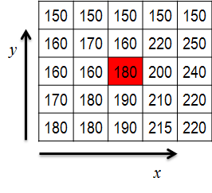

***50***

**1.Pregunta 1**

**Si tenemos una imagen con los valores de intensidad que se muestran a continuación, ¿Cuál es el valor de la orientación del gradiente en el píxel central marcado en rojo? Suponemos que los ejes de coordenadas tienen la orientación que se muestra en la figura y que la orientación del gradiente se expresa en el rango [0º,180º]**

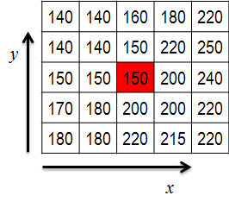

***135***

**2.Pregunta 2**

**Si a una imagen en nivel de gris en el rango [0,255] le aplicamos una transformación que suma 50 a todos los píxeles por igual, ¿cuál de las siguientes afirmaciones sobre el efecto que tiene esta transformación en el valor del gradiente es cierta?**

* El valor de la magnitud del gradiente se incrementa también en 50 para todos los píxeles de la imagen
* El valor de la magnitud del gradiente permanece inalterado excepto en aquellos píxeles cuyos vecinos superan, *después de aplicar la transformación*, el valor máximo de intensidad 255.
* El valor de la magnitud del gradiente queda modificado, pero la orientación no.
* ***El valor de la magnitud del gradiente permanece inalterado***

**2.Pregunta 2**

**Si a una imagen en nivel de gris con la intensidad en el rango le aplicamos una transformación que multiplica el valor de todos los píxeles por 2, ¿cuáles de las siguientes afirmaciones sobre el efecto que tiene esta transformación en el valor del gradiente son ciertas?**

* El valor de la magnitud del gradiente no queda modificado.
* ***El valor de la magnitud del gradiente queda multiplicado por 2.***
* ***El valor de la orientación del gradiente no queda modificado.***
* La magnitud y la orientación del gradiente de todos los píxeles quedan modificados.

**3.Pregunta 3**

**Supongamos que estamos calculando el descriptor HOG a partir de celdas**

**de tamaño 3x3 píxeles. El rango de la orientación del gradiente es [0, 360] y se divide en 18 intervalos para calcular el histograma de cada celda, aplicando la interpolación de los valores de la orientación entre los intervalos más cercanos.**

**Indica el valor del segundo intervalo del histograma de orientación (que corresponde al intervalo [20,40]) en una celda que tenga los valores de magnitud y orientación que se muestran a continuación.**

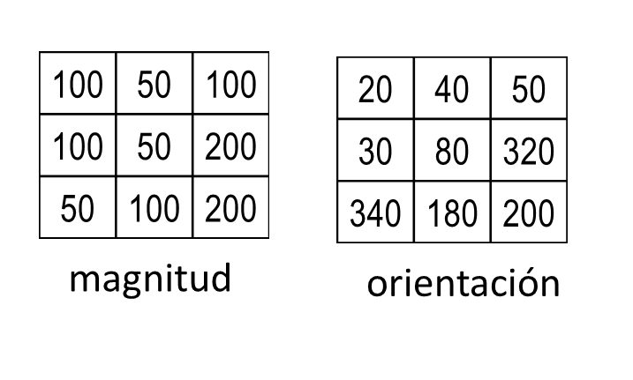



**4.Pregunta 4**

**Supongamos que estamos calculando el descriptor HOG a partir de celdas de tamaño 3x3 píxeles, con el rango de la orientación del gradiente en [0, 360] y dividido en 9 intervalos para calcular el histograma de cada celda, aplicando la interpolación de orientación y la interpolación espacial del valor de cada píxel entre las celdas vecinas. Tenemos 9 celdas con los valores de magnitud y orientación del gradiente que se muestran a continuación. Los píxeles que, aplicando la interpolación por orientación habrá que tener en cuenta para calcular el valor final del segundo valor del histograma (que corresponde al rango de orientaciones [40,80]) en cualquiera de las celdas son los que están marcados en verde. Indica el valor del segundo valor del histograma para la celda central marcada en rojo. Recuerda que, por la interpolación espacial habrá que tener en cuenta no sólo los píxeles de la celda central, sino también algunos de las celdas adyacentes.**

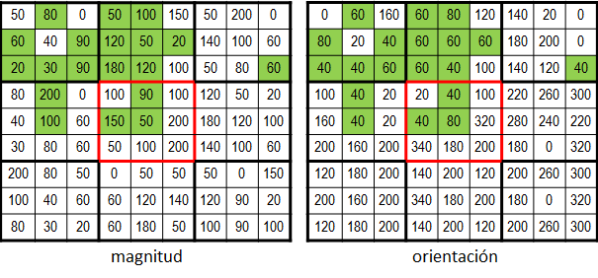



**5.Pregunta 5**

**Supongamos, igual que en los ejercicios anteriores, un descriptor HOG con celdas de 3x3 píxeles y bloques de 2x2 celdas separados por una única celda, tal como se muestra en la figura.**

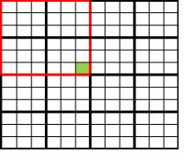

**Indica cuál de las siguientes afirmaciones es falsa:**

* Si se aplica interpolación espacial, el píxel marcado en verde contribuirá a un total de 9 bloques diferentes
* Diferentes píxeles de la imagen pueden contribuir a un número diferente de bloques
* ***El valor que se acumula para un píxel en todos los bloques a los que contribuye es siempre el mismo***
* Si se aplica interpolación espacial, el píxel marcado en verde contribuye a los histogramas de 4 celdas diferentes.

**6.Pregunta 6**

**Indica cuál de las siguientes afirmaciones es falsa respecto al descriptor HOG:**

* El nº de dimensiones del descriptor final es directamente proporcional al nº de intervalos en que dividimos el rango de orientaciones en los histogramas de cada celda.
* Si sólo modificamos la forma de considerar la orientación del gradiente (por ejemplo, pasar del rango [0,180] al rango [0,360] o considerar los gradientes con signo o sin signo), sin modificar el nº de intervalos en que se divide la orientación la dimensionalidad final del descriptor no cambia.
* ***Si doblamos el tamaño de los bloques (por ejemplo, de 2x2 a 4x4), el nº de dimensiones del descriptor final se reduce a la mitad.***
* La dimensionalidad final del descriptor (nº de componentes del vector final) es la misma tanto si se aplica la interpolación de orientación y espacial como si no

**7.Pregunta 7**

**Indica cuál de las siguientes afirmaciones es cierta respecto a la condición de margen máximo en un clasificador lineal SVM de 2 clases**

* La función de maximización del margen depende de los parámetros *w* y *b* del hiperplano de separación.
* La condición de margen máximo implica la definición de un hiperplano con la máxima distancia a todas las muestras del conjunto de datos.
* La condición de margen máximo implica la definición de un hiperplano con la distancia más grande a las muestras de entrenamiento más cercanas para ambas clases.
* La condición de margen máximo implica que todas las muestras positivas deben cumplir la condición *wTxi*​≥1, donde *w* son los parámetros que definen el hiperplano de separación

**7.Pregunta 7**

**Indica cuál de las siguientes afirmaciones es falsa respecto a la condición de margen máximo en un clasificador lineal SVM de 2 clases.**

* Los vectores de soporte son las muestras de entrenamiento que nos definen el margen máximo entre ambas clases.
* ***La condición de margen máximo implica la definición de un hiperplano con la máxima distancia a todas las muestras del conjunto de datos.***
* La condición de margen máximo implica que no hay ninguna muestra en la región definida por los dos hiperplanos definidos por los vectores de soporte de ambas clases.
* La condición de margen máximo implica que todas las muestras positivas deben cumplir la condición *wTxi*​+*b*≥1, donde *w* y *b* son los parámetros que definen el hiperplano de separación.

**8.Pregunta 8**

**Indica cuál de las siguientes afirmaciones respecto a la formulación del problema de optimización del SVM es cierta:**

* Los vectores de soporte quedan determinados por aquellos multiplicadores de Lagrange con valor mayor o igual que cero.
* ***La formulación dual del problema de optimización nos permite resolverlo sin necesidad de conocer los valores concretos de cada muestra. Únicamente es necesario conocer el valor del producto escalar entre todas las muestras de entrenamiento.***
* El problema de maximización del margen se resuelve como un problema de optimización cuadrática a partir de la construcción del Lagrangiano, introduciendo los multiplicadores de Lagrange que son factores que multiplican a cada una de las muestras de entrenamiento.
* Las variables de holgura permiten fijar un subconjunto de las muestras de entrenamiento que son las que influyen en la definición del hiperplano solución.

**9.Pregunta 9**

**Indica cuál de las siguientes afirmaciones es falsa respecto a las variables de holgura en la formulación del SVM:**

* Las variables de holgura introducen la necesidad de ajustar parámetros en la optimización del problema mediante validación cruzada
* El factor de regularización permite controlar la tolerancia a errores del SVM. Valores muy altos reducen la tolerancia a errores.
* Las variables de holgura relajan la condición del margen permitiendo que algunas muestras violen la condición del margen.
* ***Las variables de holgura permiten que otras muestras distintas de los vectores de soporte contribuyan a la definición del hiperplano de separación entre clases.***

**10.Pregunta 10**

**Indica cuál de las siguientes afirmaciones es cierta respecto al uso de funciones kernel en la formulación del SVM:**

* Mediante la utilización de funciones de kernel podemos transformar las muestras a un nuevo espacio de características y encontrar una frontera de separación no lineal en este nuevo espacio.
* Para cada problema hay que definir una función de transformación óptima del espacio de características original en un nuevo espacio de características.
* Las funciones de kernel habituales suelen tener asociadas algunos parámetros cuyo valor óptimo se obtiene automáticamente como resultado de la solución al problema de optimización del SVM.
* ***La formulación del problema es la misma excepto en la sustitución del producto escalar entre las muestras por la función de kernel.***
* Las funciones de kernel permiten reducir los errores de clasificacion optimizando el número de dimensiones en un espacio alternativo al que se convierten las muestras originales.